13.05 Профессии. Карьера. Лексические упражнения по теме.
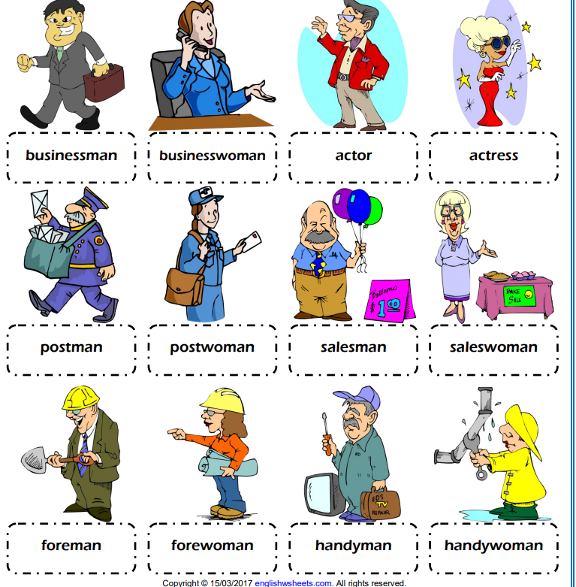

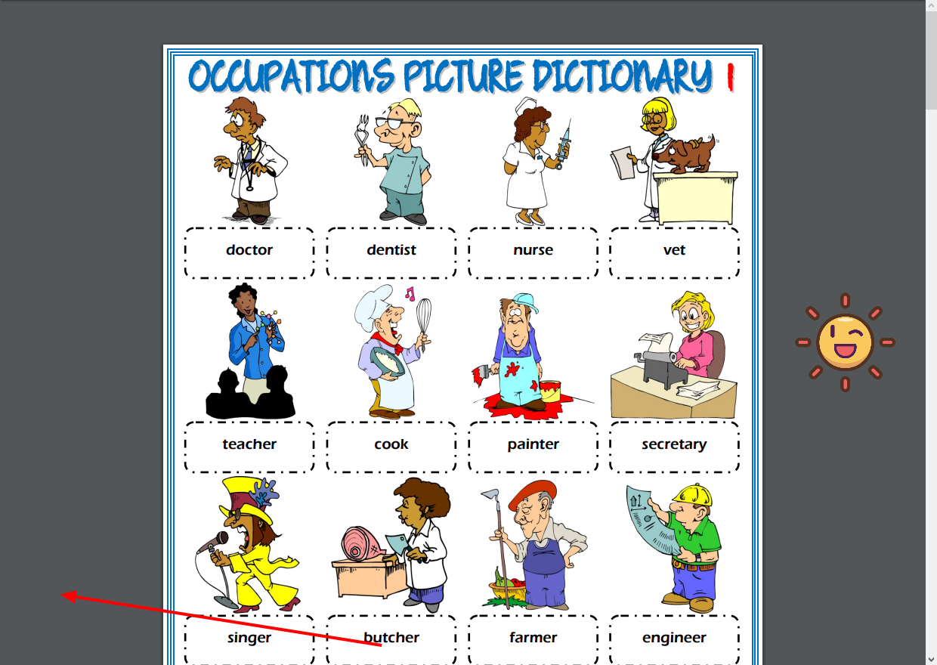

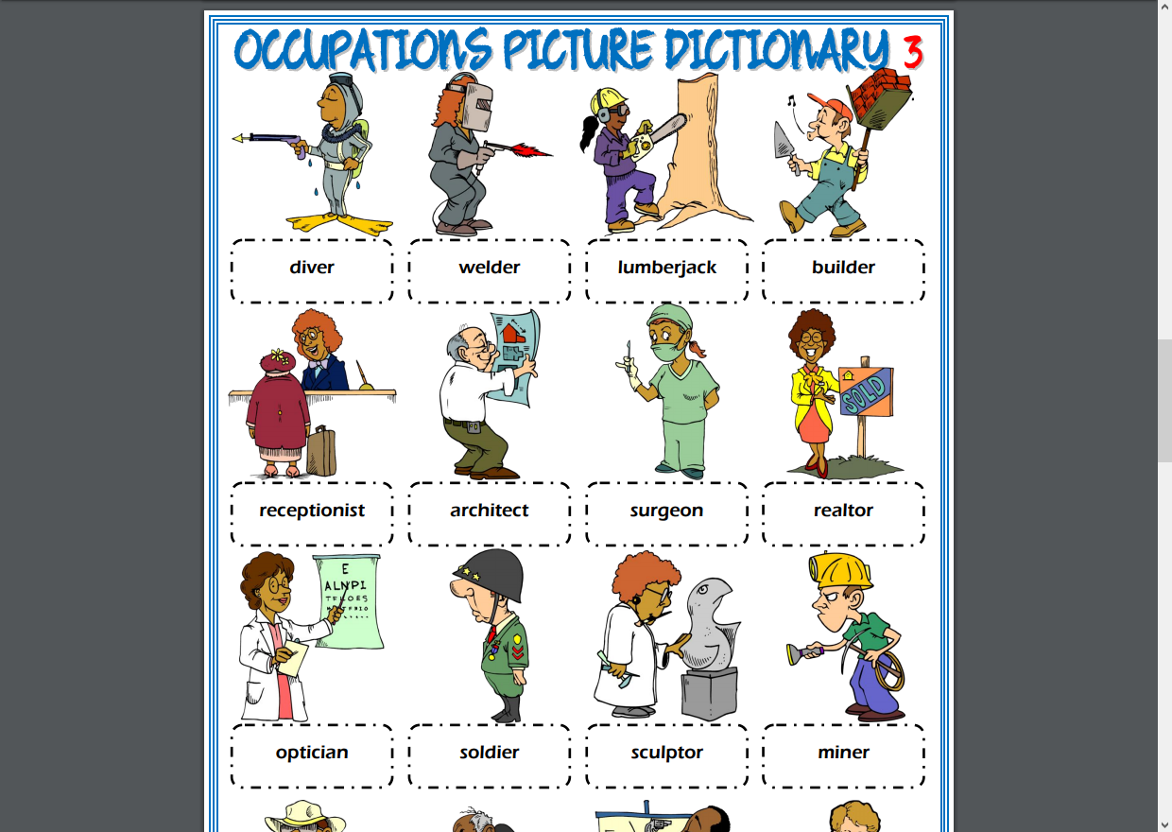

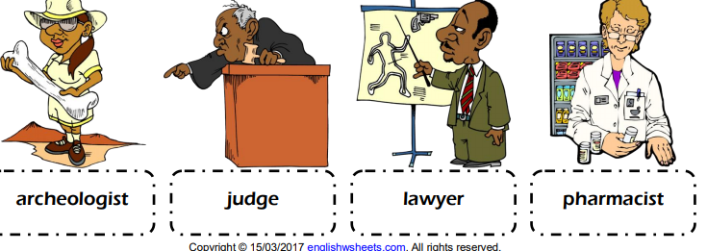
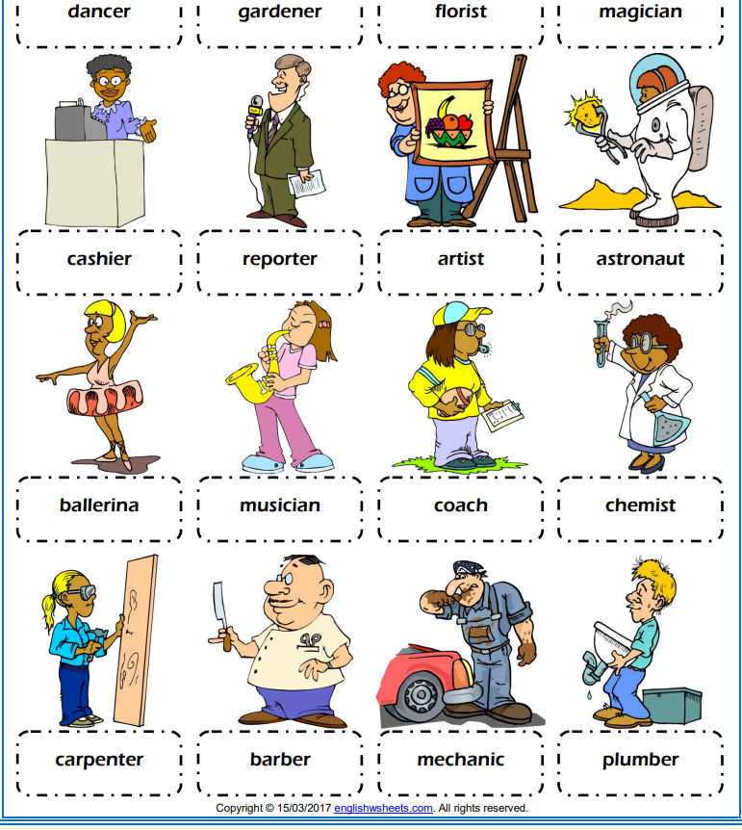
Перевести :
- Мужской парикмахер, женский
- Сантехник
- Балерина
- Тренер
- Художник
- Кассир
- Музыкант
- Адвокат
- Судья
- Аптекарь, Шахтёр, плотник

